PRÁCTICA WEBMIN

**¿Qué es y para qué sirve?**

Webmin es una herramienta de configuración de sistemas accesible vía web para sistemas Unix, como GNU/Linux y OpenSolaris. Con él se pueden configurar aspectos internos de muchos sistemas operativos, como usuarios, cuotas de espacio, servicios, archivos de configuración, apagado del equipo, etcétera, así como modificar y controlar muchas aplicaciones libres, como el servidor web Apache, PHP, MySQL, DNS, Samba, DHCP, entre otros.

Es decir, que nos permite administrar sistemas operativos vía WEB.Es una herramientas de administración muy util.

Lo primero es añadir el repositorio y la clave pública , para ello usaremos los siguientes comandos.

* **sudo apt-get install software-properties-common apt-transport-https wget -y**

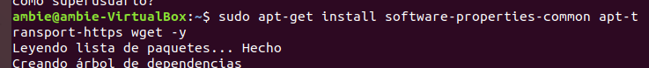

Para el siguiente comando me tengo que logear como root, para poder ejecutarlo.

* **wget -q -O -** [**http://www.webmin.com/jcameron-key.asc**](http://www.webmin.com/jcameron-key.asc) **| sudo apt-key add-**

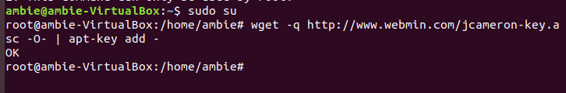

Ahora instalamos el repositorio en el sistema, añadiremos una línea en el archivo **/etc/apt/sources.list**

Para ello usamos el siguiente comando.

* **add-apt-repository "deb [arch=amd64] http://download.webmin.com/download/repository sarge contrib"**

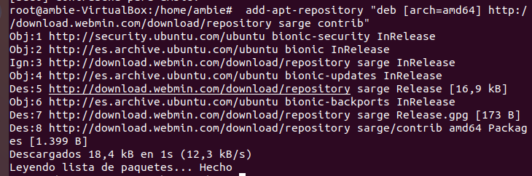

Una vez que el repositorio ha sido añadido actualiza tu repositorio e instalar Webmin con el siguiente comando:

* **apt-get install webmin**

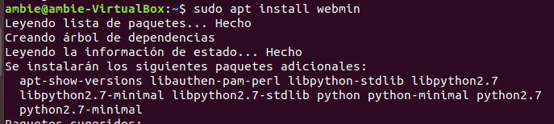

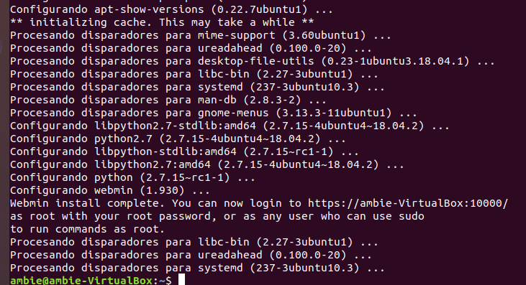

Ahora vamos a comprobar que funcionan.

* **systemctl status webmin**

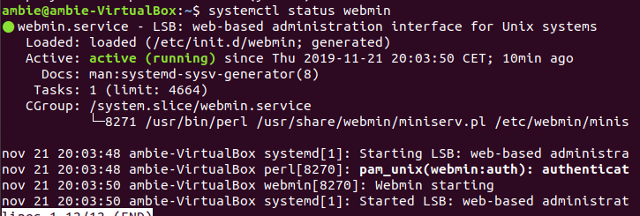

### **Acceder a Webmin**

Webmin está ahora instalado y corriendo en el puerto 10000. Podemos acceder visitando la URL **https://your-server-ip:10000.** Serás redirigido a la siguiente página:

Necesitamos habilitar el puerto tcp para poder acceder, al servicio desde otros equipos .

Con el siguiente comando .

* **sudo ufw allow 10000/tcp**

Nos intentamos meter desde localhost ,**Ponemos https://localhost:10000 .**

**Nos logueamos con el usuario de la máquina y su clave.**

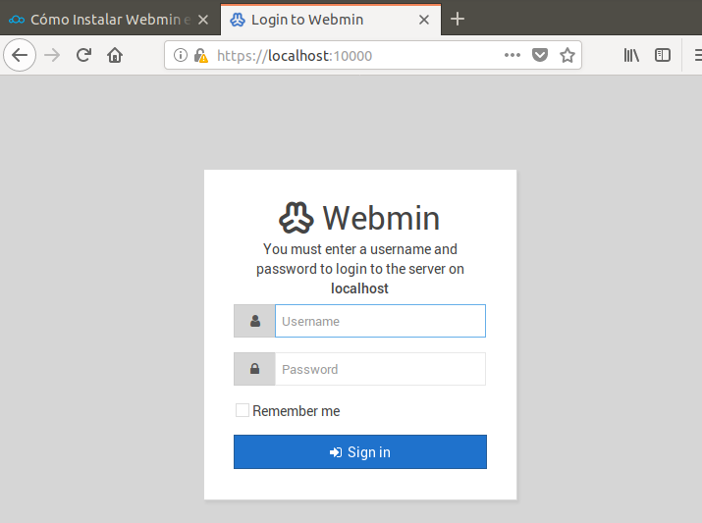

**Y ahora vamos a probarlo desde otra maquina que es para lo que lo queremos .**

Para ello ponemos en el navegador **https://ip-del-servidor:10000**

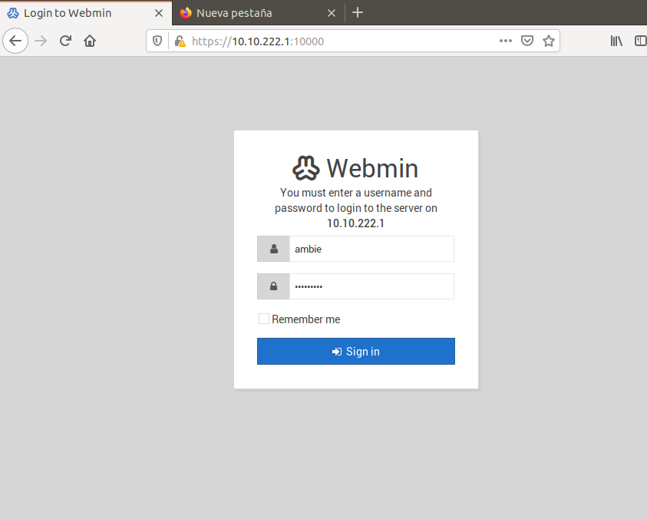

Vemos ahora que tenemos una potentísima herramienta para gestionar el servidor desde remoto, de una forma clara,sencilla y cómoda.

